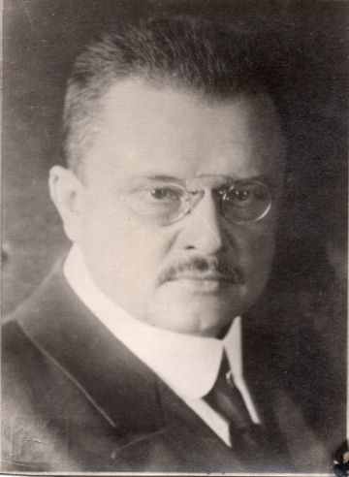
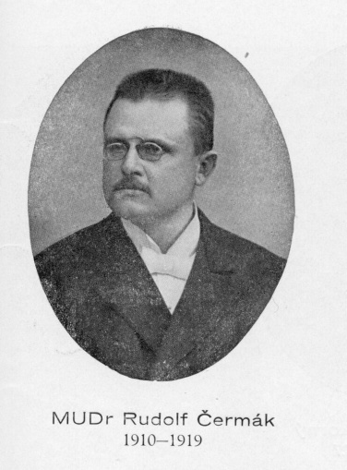
MuDr. Rudolf Čermák
* 7.9.1867 Velvary, † 7.5.1931 Chržín
Se narodil 7. 9. 1867 ve Velvarech. Maturoval na akademickém gymnáziu v Praze a v roce 1896 byl promován na lékaře na České univerzitě Karlo-Ferdinandově. Po studiích se vrátil do svého rodiště a stal se tady velmi oblíbeným lékařem. Působil nezištně také jako školní lékař, pracoval v Lize proto tuberkulóze a Ochraně matek a kojenců. V letech 1910-1919 byl starostou města Velvary. Velkou část života se věnoval, stejně jako jeho bratr vrchní soudní rada Josef Čermák, historii Velvar a okolí. Prostudoval bohatý městský archiv a napsal i publikoval několik zásadních prací ze zdejších dějin. Nejrozsáhlejší dílo „Místopis města Velvar“ vyšlo tiskem ve druhé polovině 30. let zásluhou jeho bratra Josefa. Dr. Čermák zemřel 7. 5. 1931 na Chržíně při návratu od pacienta.

